דברי תורה לפרשת השבוע, חיי שרה
מאת הרב ארי לנדא
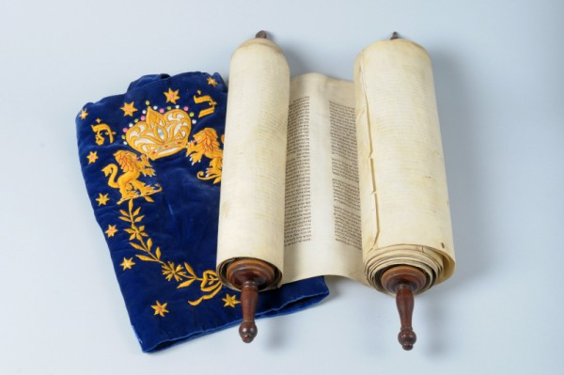

וַיִּהְיוּ חַיֵּי שָׂרָה
הפרשה פותחת בפסוק (בראשית כ"ג, א) "וַיִּהְיוּ חַיֵּי שָׂרָה מֵאָה שָׁנָה וְעֶשְׂרִים שָׁנָה וְשֶׁבַע שָׁנִים שְׁנֵי חַיֵּי שָׂרָה". דורשים חז"ל במדרש (בר"ר נח, א) "ויהיו חיי שרה מאה שנה: 'יודע ד' ימי תמימים ונחלתם לעולם תהיה' כשם שהן תמימים כך שנותם (שנים שלהם) תמימים". מה משמעותה של דרשה זו? מה הקשר בין תמימותם של אבותינו לבין "תמימות שנותיהם"? מסביר "שפת אמת" (חיי שרה, תרנ"ו) "במדרש יודע ה' ימי תמימים כשם שהם תמימים כך שנותיהם תמימים. ורש"י פירש שני חיי שרה כולן שוין לטובה..... והוא מעלה גדולה להיות אדם עומד בתמימותו בכל מה שעובר עליו. ויש נסיון לעני ויש לעשיר. ושרה בתחלת ימיה עברו עליה כמה זמנים קשים ברעבון ובלקיחתה לפרעה ואבימלך. ובסוף ימיהם היה להם כל טוב ולא נעשה בה שום שינוי בכל השינוים האלה. וזה מאמר המשנה עשרה נסיונות נתנסה אברהם אבינו עליו השלום ועמד בכולן להודיע כמה חיבתו של אברהם אבינו עליו השלום. פירוש ברוב אהבתו להקב"ה. כל הרוחות שבעולם אין זזין אותו ממקומו. ועמד בתמימותו. ולא הרגיש כלל בכל מה שעבר עליו. לא כדרך אנושי שיש לו כמה שינוים בכל יום. והם כל שנותיהם לא נעשה בהם שינוי". מבחנם של אבות ואמהות האומה לא היה האם הם מאמינים בדרכם כאשר הכל מתנהל בצורה רגועה ושקטה, כי אז אדם לא מעמיד במבחן את אמונתו. הניסיונות אותם עברו אבותינו, ובעיקר אברהם ושרה, נועדו להוכיח כי למרות הקשיים העצומים והניסיונות שהם עברו, מעולם לא זזו כמלא הנימה מאמונתם והמשיכו להיות דבקים בערכים בהם האמינו.
כן ידוע מדרש חז"ל (המובא ע"י רש"י) "לכך נכתב שנה בכל כלל וכלל לומר לך שכל אחד נדרש לעצמו בת ק' כבת כ' לחטא מה בת כ' לא חטאה שהרי אינה בת עונשין אף בת ק' בלא חטא ובת כ' כבת ז' ליופי: שני חיי שרה - כלן שוין לטובה". את רעיונו העמוק של מדרש זה מסביר בעל "ערבי נחל" (ר' דוד שלמה אייבשיץ תקט"ו - תקס"ח) "וכל יום ויום יש לו שורש למעלה, כל ימי עולם עומדים כולם יחד בגבהי מרומים דברים רוחנים קדושים, אלא שלפי זה העולם השפל אינו כדאי ואינו יכול לסבול בפעם אחת יותר מקדושה אחת מאלו הקדושות, לכן אין נשפע בשום פעם יותר מקדושת יום אחד, ולכן זה העולם נופל תחת הזמן, כי בגמר יום אחד שפעו, בא יבוא שפע וחיות של יום השני, שאי אפשר שישפיעו שניהם גם יחד". הלימוד ממדרש חז"ל הוא כי ציר הזמן, תחתיו חי העולם, נברא ע"י הקב"ה למען האדם. הזמן הוא מעין "טפטפת" לשפע האלוקי. אם אמור היה האדם לקבל את כל השפע האלוקי כאחד - לא היה ביכולתו לקלוט הכל, ע"כ פיזר הקב"ה את השפע במסגרת הזמן, במהלך חייו של האדם. וממשיך "ערבי נחל" ואומר "והמדריגה הקטנה שבצדיקים הוא שבכל יום ויום מתקן קדושת שורש היום ההוא, ע"י שמקיים חובת היום ההוא". צדיק היודע לברר בכל יום את שרשו, את ההשפעה המיוחדת של אותו היום, הוא המוגדר צדיק הבא בימים, אשר כל ימיו שלמים אתו. זהו צדיק שהביא כל יום בעולם הזה לקדושה ואף לא רגע אחד בימיו - בוזבז לריק. הוא קלט את כל השפע אותו אמור היה לקלוט במהלך חייו. לכל יום ויום, יש את העבודה הרוחנית המתאימה והשייכת לאותו היום, ואל לו לאדם לאבדה חלילה. כך היו כל חיי שרה, אשר היו שווין לטובה, כי כל יום ויום הייתה פועלת את פעולתה ושליחותה הנדרשת ממנה. כך גם בכל ניסיונותיה ואירועיה לא היו לה נפילות ומורדות כי אם יציבות רוחנית.
"מעשי אבות סימן לבנים"- הגדרה זו של חיי שרה באה להדריך אותנו לחיים, איך עלינו לדעת ולנצל כל יום להגשמת שליחותנו בעולם וכך לזכות בשפע האלוקי השמור לכל יום ויום. תביעה זו נדרשת מאתנו לא רק בימים נוחים וקלים אלא אף בימים בו אנו מתמודדים עם קשיים רבים גם בהם אנו נתבעים להמשיך בתמימות אמונתנו ובהגשמת ערכינו ושליחותנו בחיים.

